Анализ

Введение
Современное высшее образование характеризуется постоянным ростом объема информации, с которой сталкивается студент в процессе обучения. Помимо учебных материалов, лекций и практических занятий, значительное количество времени уходит на поиск актуальных сведений о расписании, студенческих организациях, конкурсах, стипендиях, заселении в общежитие, а также административных и организационных процедурах внутри университета. В условиях информационной перегрузки студенты часто сталкиваются с проблемой фрагментарности данных: часть сведений хранится на официальном сайте университета, другая распространяется через социальные сети, чаты или локальные документы кафедр, третья — в личных обращениях к преподавателям и сотрудникам.
Подобная разрозненность информационных ресурсов снижает эффективность учебного процесса, приводит к затруднениям в коммуникации между студентами и администрацией, а также усложняет участие в научных и внеучебных мероприятиях. Особенно остро эта проблема проявляется у первокурсников, которые только начинают знакомиться с университетской инфраструктурой и правилами.
В последние годы активное развитие получили интеллектуальные помощники и чат-боты, основанные на применении технологий обработки естественного языка (NLP) и искусственного интеллекта (ИИ). Такие системы способны интегрировать разрозненные источники данных, обеспечивая удобный поиск информации и быстрый отклик на запросы пользователя. В образовательной среде подобные инструменты позволяют автоматизировать процесс получения справочной информации, предоставлять персонализированные рекомендации и выступать связующим звеном между студентом и цифровыми сервисами университета.
Таким образом, создание ассистента студента на базе ИРНИТУ представляется актуальной задачей, направленной на повышение удобства, прозрачности и эффективности взаимодействия обучающихся с образовательной и внеучебной средой.
Цель проекта: решить проблему того, что студентам ИРНИТУ трудно быстро находить нужную учебную и организационную информацию. Она разбросана по разным сайтам, документам и сервисам, из-за чего тратится много времени, появляются ошибки и теряются важные сведения. Проект направлен на то, чтобы собрать эту информацию в одном месте и сделать доступ к ней простым и удобным через интеллектуального ассистента.
Задачи для достижения цели:
- Провести анализ предметной области и выявить ключевые проблемы, с которыми сталкиваются студенты при получении информации.
- Изучить существующие решения в области образовательных чат-ботов и ассистентов, оценить их функционал и применимость для условий ИРНИТУ.
- Разработать архитектуру ассистента, включающую базу знаний, модуль обработки запросов и интеграцию с актуальными сервисами.
- Реализовать прототип чат-бота, обеспечивающий быстрый поиск информации по студенческим документам и локальным источникам.
- Оценить эффективность внедрения ассистента на примере реальных сценариев взаимодействия студентов с университетской средой.

1. Анализ предметной области

1.1. Информационная среда университета
ИРНИТУ, как и большинство крупных университетов, располагает обширной информационной инфраструктурой. Основными каналами распространения сведений являются:
- официальный сайт университета и его подразделений;
- локальные информационные системы (электронное расписание, база студентов, портал дистанционного обучения Moodle);
- страницы и сообщества в социальных сетях;
- студенческие объединения и организации;
- административные документы (положения, регламенты, приказы).
Однако структура этих каналов не является унифицированной: студенту приходится искать нужные данные сразу в нескольких источниках, что снижает скорость доступа к информации.

1.2. Трудности студентов в информационной среде
Основные проблемы, с которыми сталкиваются обучающиеся:
- необходимость постоянного поиска и сверки данных в разных источниках;
- отсутствие единого «окна доступа» к информации о стипендиях, конкурсах, рейтингах и внеучебной активности;
- ограниченная информированность о деятельности студенческих клубов и научных объединений;
- сложности адаптации первокурсников и иностранных студентов в новой среде.

1.3. Актуальные технологии поддержки студентов
На рынке образования активно развиваются решения на базе:
- чат-ботов для Telegram, VK, Discord, обеспечивающих быстрый доступ к расписанию и справочной информации;
- систем RAG (Retrieval-Augmented Generation), позволяющих загружать документы университета и отвечать на вопросы на их основе;
- виртуальных ассистентов на базе искусственного интеллекта, которые обеспечивают диалоговый режим взаимодействия и персонализацию ответов.
Проблема и актуальность разработки
Несмотря на наличие отдельных сервисов и локальных чат-ботов, в ИРНИТУ отсутствует интегрированный инструмент, который бы объединял разрозненные источники информации и позволял студентам быстро находить ответы на актуальные вопросы. Это приводит к потерям времени, снижению вовлеченности студентов во внеучебную деятельность и затруднениям при решении организационных задач.
Разработка интеллектуального ассистента студента, основанного на современных ИИ-технологиях и интеграции с локальными данными университета, позволит создать единое информационное пространство, повысить доступность информации и упростить адаптацию студентов.

Этап 2. Обзор существующих программных средств
В последние годы разработано множество решений, направленных на поддержку студентов и упрощение доступа к информации. Среди них можно выделить:

Название | Функционал | Особенности | Недостатки
ChatGPT (универсальный ИИ-ассистент) | Ответы на вопросы, генерация текста, обучение | Поддержка множества языков, высокая гибкость | Не адаптирован к специфике конкретного вуза
Replika | Виртуальный собеседник и ассистент | Персонализированные диалоги, поддержка общения | Слабо связан с образовательной сферой
Боты российских университетов (МФТИ, ВШЭ, СПбГУ) | Расписание, FAQ, поддержка мероприятий | Интеграция с локальными сервисами | Ограниченный функционал, не масштабируются на другие вузы
RAGFlow, LlamaIndex, LangChain | Фреймворки для разработки чат-ботов с доступом к базам знаний | Возможность интеграции в Telegram, поддержка локальных документов | Требуют настройки и наполнения баз знаний
Таким образом, существующие решения показывают, что концепция интеллектуального ассистента является востребованной и успешно используется в образовании. Однако универсальные продукты (ChatGPT, Replika) не учитывают специфику ИРНИТУ, а локальные чат-боты ограничены узким функционалом.
Вывод: создание ассистента студента ИРНИТУ позволит объединить лучшие практики существующих решений, обеспечив при этом адаптацию к конкретным потребностям вуза и его обучающихся. Это повысит ценность разработки по сравнению с уже имеющимися инструментами.

Этап 3. Процесс AS IS vs TO BE
AS IS | TO BE
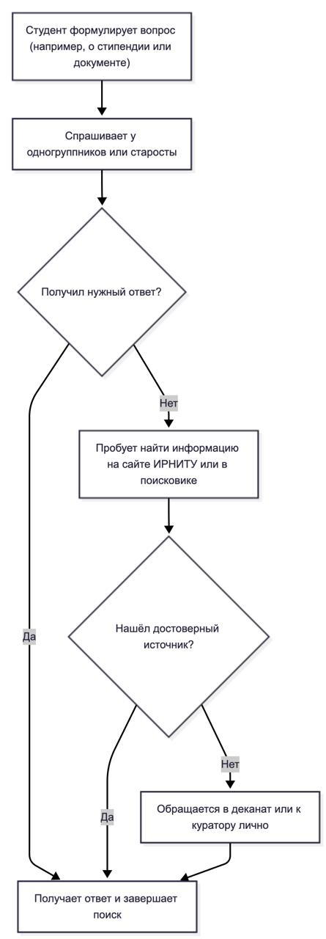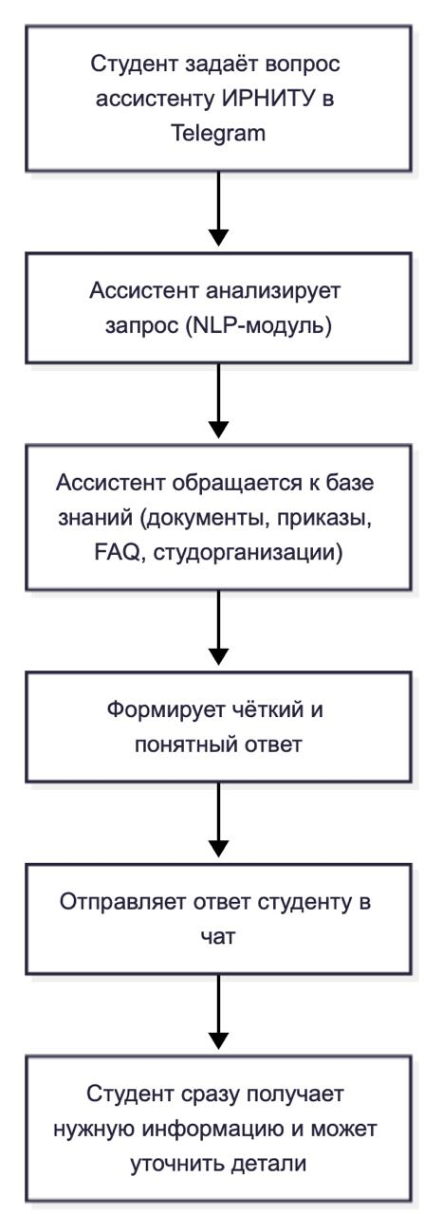

Этап 4. Описание вариантов использования
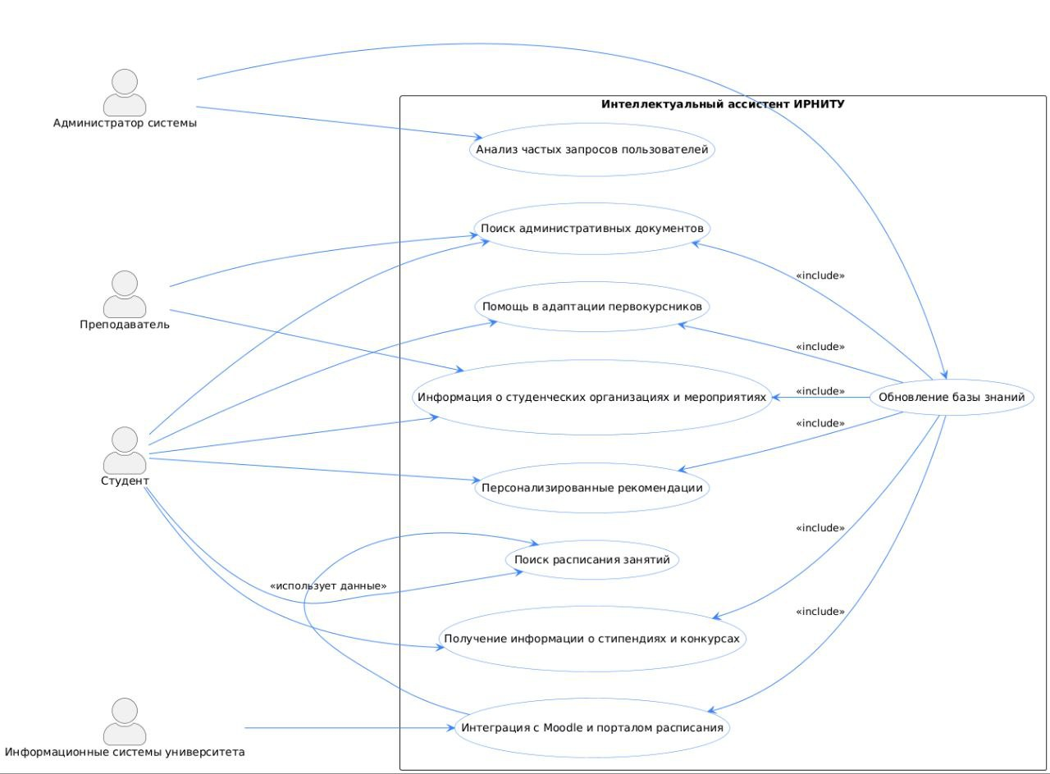

Этап 6. Выработка требований и постановка задачи
6.1. Общие требования к системе

В ходе анализа предметной области и процессов «AS IS» и «TO BE» были сформулированы основные требования к разрабатываемому ассистенту.
Требования можно разделить на функциональные, нефункциональные, системные и эксплуатационные.

Функциональные требования:
- Ассистент должен обеспечивать возможность ввода запросов пользователем в свободной форме, на естественном русском языке.
- Система должна проводить синтаксический и семантический анализ входящего запроса с целью определения его смысла и категории.
- Ассистент обязан осуществлять поиск информации в локальной базе знаний, содержащей документы, положения, регламенты, описания студенческих организаций и новости ИРНИТУ.
- При формировании ответа ассистент должен предоставлять не только текстовую информацию, но и при необходимости ссылки на соответствующие официальные источники или документы.
- Система должна иметь интерфейс взаимодействия через популярные платформы (в первую очередь — Telegram).
- Должна быть предусмотрена возможность добавления новых источников информации без существенной модификации программного кода.
- Ассистент должен уметь различать типы запросов (информационный, справочный, организационный, бытовой и т.д.) и формировать ответы с учётом контекста.

Нефункциональные требования:
- Время ответа системы на запрос не должно превышать нескольких секунд.
- Интерфейс взаимодействия должен быть интуитивно понятным и не требовать специальной подготовки пользователя.
- Система должна обеспечивать корректную работу в круглосуточном режиме.
- Требуется высокая степень устойчивости к сбоям и отказам внешних сервисов.
- Информация, предоставляемая ассистентом, должна быть достоверной и актуальной, что предполагает регулярное обновление базы знаний.
- Система должна быть расширяемой и масштабируемой для последующего внедрения новых функций (например, интеграция с расписанием, рейтингом или платформой Moodle).

Системные требования:
- Работа ассистента должна осуществляться на серверной части с поддержкой Python и фреймворков RAG/LlamaIndex.
- В качестве хранилища данных рекомендуется использовать СУБД с возможностью полнотекстового поиска (ChromaDB).
- Взаимодействие с пользователем осуществляется через Telegram Bot API.
- Должна быть обеспечена возможность локального запуска и интеграции с университетскими системами.

Эксплуатационные требования:
- Система должна иметь простую процедуру установки и настройки.
- Должна быть предусмотрена документация для администратора и пользователя.
- Ассистент должен поддерживать обновление базы знаний без остановки работы основного сервиса.
- В случае отсутствия информации система должна корректно уведомлять пользователя о невозможности найти ответ и предлагать альтернативные действия (например, контакты ответственного отдела).

6.2. Постановка задачи

В рамках данного проекта ставится задача разработки интеллектуального ассистента студента ИРНИТУ, функционирующего на базе технологий искусственного интеллекта и интегрированного с внутренними информационными ресурсами университета.

Основная цель системы — сократить время поиска и повысить качество взаимодействия студентов с информационной средой университета.
Для достижения цели решаются следующие подзадачи:
- Проведение анализа структуры данных и выделение ключевых источников информации.
- Формирование базы знаний на основе официальных документов, регламентов и справочных материалов.
- Проектирование архитектуры ассистента, включающей модуль поиска (Retriever) и генеративный модуль (Generator).
- Разработка программной реализации Telegram-бота, обеспечивающего удобный интерфейс взаимодействия со студентами.
- Организация системы логирования и мониторинга запросов для последующего анализа востребованной информации.
- Проведение тестирования и оптимизация модели под наиболее частые сценарии использования.
- Подготовка рекомендаций по внедрению ассистента в структуру цифровых сервисов ИРНИТУ.

6.3. Формулировка ожидаемого результата

Результатом выполнения работы должно стать программное решение, обеспечивающее:
- автоматизированную обработку и классификацию запросов студентов;
- предоставление достоверных ответов на основе внутренней базы знаний;
- простое и удобное взаимодействие через привычные коммуникационные платформы;
- возможность расширения функционала в будущем (например, интеграция с расписанием, личным кабинетом, системой рейтингов и т.п.).

Ожидается, что внедрение данного ассистента позволит:
- повысить скорость доступа к информации;
- уменьшить нагрузку на административный персонал;
- улучшить информированность и вовлеченность студентов;
- создать основу для дальнейшего цифрового развития ИРНИТУ.

6.4. Вывод

Таким образом, в результате выработки требований и постановки задачи была определена необходимость создания интеллектуального ассистента студента ИРНИТУ, способного объединить в единую систему разрозненные источники информации и обеспечить удобное, интуитивно понятное взаимодействие между студентами и университетской средой. Реализация проекта позволит перейти от фрагментированной модели коммуникации к централизованной, интеллектуальной и устойчивой информационной экосистеме, соответствующей современным тенденциям цифровизации образования.

Проектирование

Этап 1. Выбор и обоснование средств проектирования и реализации
Средства проектирования:
Для проектирования программной системы «Интеллектуальный ассистент студента ИРНИТУ» были выбраны следующие инструменты:
- PlantUML — средство визуального моделирования UML-диаграмм (вариантов использования, классов, последовательностей, компонентов и т.д.).
Обоснование выбора:
  - Не требуется установка программного обеспечения, так как инструмент имеет онлайн-редактор.
  - Поддерживает текстовое описание диаграмм, что облегчает работу.
  - Позволяет быстро генерировать диаграммы без графических редакторов.
  - Используется в образовательных проектах и соответствует стандарту UML.
- Draw.io (diagrams.net) — графический редактор для создания структурных и архитектурных схем.
Обоснование выбора:
  - Не требуется установка программного обеспечения, так как инструмент имеет онлайн-редактор.
  - Бесплатный и кроссплатформенный инструмент.
  - Удобен для визуализации архитектуры приложения и пользовательских потоков данных.

Средства реализации:
Категория | Интсрумент | Обоснование
Язык программирования | Python 3 | Наличие большого числа библиотек для работы с ИИ, NLP и API
Фреймворк для ботов | Aiogram / python-telegram-bot | Удобная реализация логики чат-бота для Telegram
Обработка естественного языка | LangChain | Поддержка Retrieval-Augmented Generation (RAG), интеграция с базами знаний, обширный набор инструментов.
Хранение данных | Chroma DB | БД, созданная специально для RAG систем, простота настройки, возможность масштабирования при переходе к промышленной версии
Интерфейсы с системами вуза | Парсинг сайтов | Обеспечивает интеграцию с расписанием и внутренними порталами
Среда разработки | PyCharm Community Edition | Удобство, бесплатный тариф, интеграция с Git
Контроль версий | Git + GitHub | Возможность командной работы и хранения истории изменений
Вывод: в ходе первого этапа были выбраны и обоснованы средства проектирования и реализации интеллектуального ассистента студента ИРНИТУ. Для моделирования системы применяются PlantUML и Draw.io, что позволяет создавать наглядные диаграммы без установки дополнительного программного обеспечения, так как оба инструмента имеют онлайн-редакторы. Для реализации прототипа целесообразно использовать язык Python и соответствующие библиотеки для работы с чат-ботами и обработкой естественного языка. Выбранные средства обеспечивают удобство разработки, возможность интеграции с внешними сервисами и достаточную гибкость для расширения функционала системы.

Этап 2. Проектирование архитектуры приложения
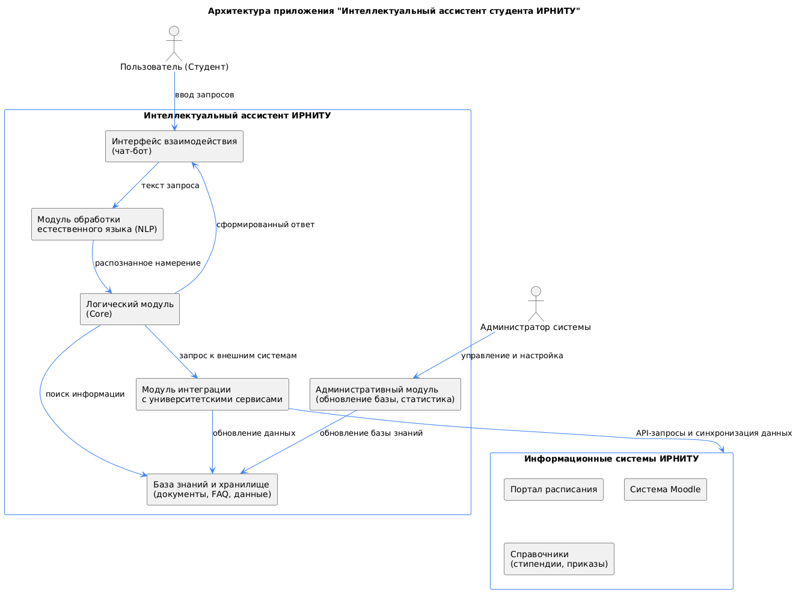

2.2. Описание архитектуры
Архитектура приложения имеет модульную структуру, включающую следующие компоненты:
- Интерфейс взаимодействия — обеспечивает доступ пользователей к ассистенту через чат-бот.
- Модуль обработки естественного языка (NLP) — выполняет анализ текста запроса, определяет ключевые слова и намерение.
- Логический модуль (Core) — определяет, какой источник информации нужно использовать, и формирует ответ.
- Модуль интеграции — взаимодействует с внешними системами (расписание, Moodle, портал стипендий).
- База знаний — хранит документы и FAQ в структурированном виде.
- Административный интерфейс — позволяет обновлять базу знаний и просматривать статистику запросов.

2.3. Обоснование выбора архитектуры
- Модульность обеспечивает простоту расширения функционала (например, добавление поддержки VK-бота или веб-версии).
- Слоистая структура отделяет логику обработки от данных и интерфейса, что повышает удобство сопровождения.
- Использование архитектурного шаблона MVC / MSA (модульного подхода) делает систему гибкой и масштабируемой.
- Интеграционный слой позволяет подключать ассистент к реальным сервисам ИРНИТУ без изменения основной логики.
- Применение RAG-архитектуры (Retrieval-Augmented Generation) обеспечивает возможность интеллектуального поиска ответов на основе университетских документов.

Этап 3. Проектирование хранилища данных
В проекте не используется традиционная реляционная СУБД. Основу хранилища составляют два компонента: файловая система, где размещаются исходные документы, и векторная база данных ChromaDB, в которой хранятся разбитые текстовые фрагменты и их эмбеддинги для последующего семантического поиска. Такой подход соответствует архитектуре RAG-систем и позволяет работать с документами произвольного формата без необходимости проектировать громоздкую реляционную модель.

3.1. Типы входящих и используемых данных
В файловой системе располагаются два каталога: папка с новыми документами и папка с уже загруженными, то есть прошедшими обработку. Документы могут быть в формате PDF, DOCX, TXT или другом текстовом виде. После загрузки файл извлекается в текст, очищается и разбивается на небольшие фрагменты фиксированной длины. Каждый такой фрагмент проходит через модель эмбеддингов и затем сохраняется в ChromaDB уже в виде пары «текст–вектор».
Таким образом, система работает с двумя основными типами данных: оригинальные файлы и их разбитые векторизованные части.

3.2. Основные сущности
Несмотря на отсутствие реляционной БД, структура данных описывается через логические сущности: файл документа, текстовый чанк и запись в векторной базе.
Сущность | Описание | Основные атрибуты
DocumentFile | Исходный документ в файловой системе | filename, filepath, filesize, hash, uploaded_at, is_indexed
TextChunk | Фрагмент текста документа | chunk_id, document_hash, chunk_text, chunk_index
EmbeddingRecord (в ChromaDB) | Запись в векторной БД | id, embedding, text, metadata{document_hash, filename, chunk_index}

3.3. Инфологическая модель данных
Инфологически данные образуют простую цепочку: документ → множество его фрагментов → соответствующие им записи в ChromaDB. Один и тот же документ может включать десятки или сотни чанков, а каждый чанк представлен одной записью в векторной базе.
Логическая модель ChromaDB состоит из коллекции, в которой каждая запись содержит уникальный идентификатор, векторное представление текста, сам текст чанка и набор метаданных. Например, структура метаданных для одного фрагмента может выглядеть так:
{
"document_hash": "984f3d1a6c...",
"filename": "prikaz_233.pdf",
"chunk_index": 5,
"created_at": "2025-02-18"
}

3.4. Приведение к третьей нормальной форме (3НФ)
Хотя система не использует реляционную СУБД, логическая модель данных приведена к требованиям 3НФ. Данные разделены по смыслу: сведения об исходном файле не хранятся в чанках, а текстовые фрагменты не несут атрибутов, связанных с физическими характеристиками файла. В метаданные ChromaDB включаются только те свойства, которые действительно относятся к конкретному фрагменту. Никакие атрибуты не дублируются и не зависят транзитивно друг от друга.
Таким образом, элементы данных обладают атомарностью (1НФ), не содержат частичных зависимостей (2НФ), а все связи сведены к минимальному набору ключей (3НФ).

3.5. Дополнительные ограничения целостности
- Уникальный хэш документа
Позволяет избежать повторной индексации одного и того же файла.
- Уникальный chunk_id в ChromaDB
Каждый чанк имеет собственный идентификатор.
- chunk_index должен быть >= 0
Порядок чанков соблюдается при генерации ответов.
- Документ может быть обработан только один раз
is_indexed = true запрещает повторную загрузку.
- Целостность связей через document_hash
Все чанки и эмбеддинги относятся к существующему документу.

Этап 4. Проектирование пользовательского интерфейса*

4.1. Верхнеуровневое определение экранов (группировка по разделам)
Так как система реализована в формате чат-бота Telegram, пользовательский интерфейс представлен в виде логических экранов-состояний диалога.
1. Основной раздел: Взаимодействие с ассистентом
Pages
└── 1. Основное взаимодействие с ассистентом
├── 1.1 WelcomeScreen — экран приветствия
├── 1.2 UserInput — экран ввода пользовательского запроса
├── 1.3 SearchProcess — экран процесса поиска ответа
├── 1.4 AnswerScreen — экран отображения ответа
└── 1.5 ErrorScreen — экран ошибки / отсутствия ответа
└── 2. Системные состояния
├── 2.1 LoadingState — состояние загрузки
├── 2.2 NoInternetState — отсутствие соединения
└── 2.3 SystemErrorState — внутренняя ошибка системы

4.2. Таблица назначения экранов и поведения
№ | Name | States | Validation | Behavior
1.1 | WelcomeScreen | Normal | – | При первом запуске бот отправляет приветственное сообщение, кратко объясняет назначение ассистента и предлагает задать вопрос.
1.2 | UserInput | Normal | Длина запроса > 2 символов | Пользователь вводит текстовый запрос. Если запрос пустой или слишком короткий, бот предлагает ввести корректный вопрос.
1.3 | SearchProcess | Loading | – | После ввода запроса бот отправляет сообщение «Ищу ответ в документах…», запускается индикатор печати.
1.4 | AnswerScreen | Normal, NoData | – | Бот выводит сгенерированный ответ на основе данных из ChromaDB. Если релевантных данных нет — выводится сообщение об отсутствии точного ответа.
1.5 | ErrorScreen | Error | – | При возникновении ошибки отображается уведомление с сообщением об ошибке.
2.1 | LoadingState | Loading | – | Отображение процесса обработки запроса (анимация «typing»).
2.2 | NoInternetState | NoInternet | – | При отсутствии сети бот уведомляет пользователя об ошибке соединения.
2.3 | SystemErrorState | Error | – | Отображается сообщение о системной ошибке.

4.3. Описание макетов экранов
Экран 1.1 — Приветствие
Содержит:
- приветственное сообщение;
- краткое описание возможностей бота;
- подсказку по формату вопросов.
Экран 1.2 — Ввод запроса
Содержит:
- поле ввода текста;
- возможность отправки сообщения;
- отсутствие вспомогательных кнопок (диалоговый формат).
Экран 1.3 — Поиск ответа
Содержит:
- служебное сообщение «⏳ Ищу ответ в документах…»;
- индикатор печати (typing).

Экран 1.4 — Отображение ответа
Содержит:
- текст ответа, полученного от ИИ-агента;
- сообщение может содержать несколько абзацев.
Экран 1.5 — Ошибка / Нет ответа
Содержит:
- уведомление «В документах нет точного ответа»
или
- сообщение об ошибке обработки запроса.

4.4. Карта экранов и переходов
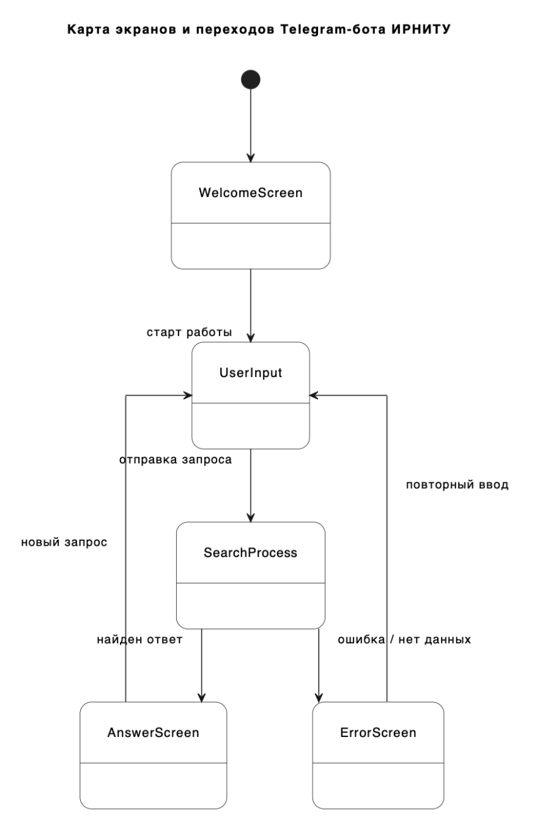
4.5. Особенности пользовательского интерфейса
- Интерфейс построен на стандартных средствах Telegram.
- Все взаимодействие осуществляется в виде текстового диалога.
- Отсутствует необходимость в регистрации и авторизации.
- Индикация работы реализована через стандартный статус «typing».
- Все ошибки обрабатываются через текстовые уведомления.

Разработка
В рамках данного этапа продемонстрированы основные результаты разработки: интерфейс взаимодействия с пользователем в Telegram, реализация RAG-конвейера, работа с ChromaDB, а также пример кода Telegram-бота.
Все приведённые материалы иллюстрируют ключевые части функционирования системы.

3.1. Интерфейс Telegram-бота
Ниже представлен пример основного экрана взаимодействия пользователя с интеллектуальным ассистентом ИРНИТУ через платформу «Telegram» на котором изображены основные действия с ботом:
- Приветствие;
- Пример запроса пользователя;
- Ответ ассистента, сформированный через поиск по векторной базе и генерацию ответа моделью.
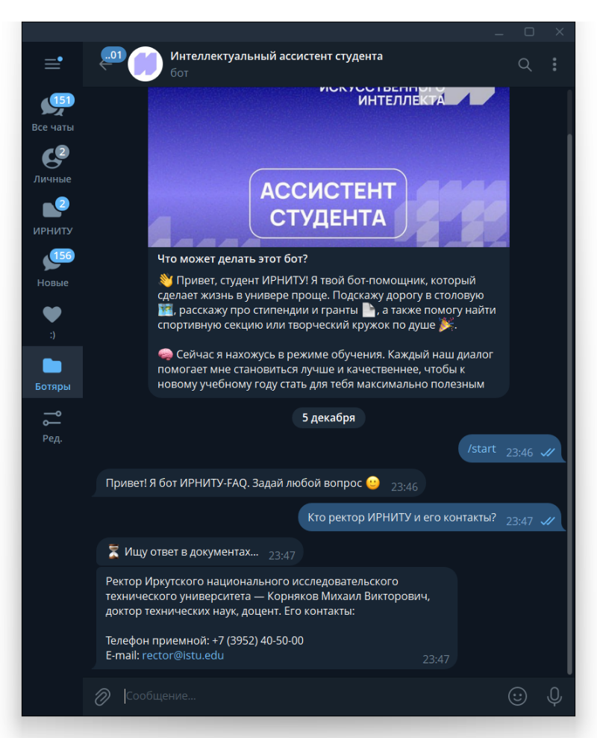
Рисунок 3.1

3.2. Фрагмент реализации RAG-конвейера
Основная логика системы строится на извлечении текста, разбиении документов на чанки, получении эмбеддингов и поиске релевантных фрагментов в ChromaDB. Ниже приведён фрагмент кода, демонстрирующий часть пайплайна:

Этот код иллюстрирует ключевой этап: подготовку и индексацию данных для дальнейшего семантического поиска.

3.3. Инструмент поиска релевантной информации в ChromaDB
Ниже приведён пример фрагмента, который содержит код инструмента ИИ агента для поиска информации из базы знаний:
@tool(response_format="content_and_artifact")
def retrieve_context(query: str):
"""Retrieve information to help answer a query, combining keyword and embeddings search."""
keyword = extract_keyword_by_rarity(query)
print(f"[INFO] Ключевое слово: {keyword}")
keyword_lower = keyword.lower()
# Поиск по эмбеддингам
embedding_docs = vectorstore.similarity_search(query, k=20)
for doc in embedding_docs:
doc.metadata["search_type"] = "embedding"
# Поиск по ключевому слову
keyword_docs = []
if keyword_lower and all_docs: # используем уже готовую переменную
for text, meta in zip(all_docs["documents"], all_docs["metadatas"]):
if keyword_lower in text.lower():
doc = Document(page_content=text, metadata=meta)
doc.metadata["search_type"] = "keyword"
keyword_docs.append(doc)
if len(keyword_docs) >= 10:
break
print(f"[INFO] Найдено {len(keyword_docs)} по ключевому слову, {len(embedding_docs)} по эмбеддингам")
#Объединяем результаты
seen = set()
combined_docs = []
for d in keyword_docs + embedding_docs:
uid = (d.metadata.get("source", ""), d.metadata.get("index", id(d)))
if uid not in seen:
seen.add(uid)
combined_docs.append(d)
# RERANK через CrossEncoder
reranked_docs = rerank_docs(query, combined_docs, top_k=5)
print(f"[INFO] После RERANK осталось {len(reranked_docs)} самых релевантных чанков")
# Сериализация для передачи LLM
serialized = "\n\n".join(
f"Source: {doc.metadata} [{'KEYWORD' if doc.metadata['search_type']=='keyword' else 'EMBED'}]\n"
f"Content: {doc.page_content}"
for doc in reranked_docs
)
return serialized, reranked_docs
Этот инструмент обеспечивает нахождение наиболее значимых фрагментов документации, которые затем используются моделью при генерации ответа.

3.4. Настройки ИИ агента
Данный фрагмент показывает настройки ИИ агента, его системный промпт и доступные игнтрументы.
system_prompt = ( "Ты помощник, сотрудник ИРНИТУ (Иркутский национальный исследовательский технический университет), который помогает пользователю ответить на вопрос, "
"используя предоставленные документы через инструмент retrieve_context. "
"Используй этот инструмент для поиска релевантной информации. "
"Каждый блок документа — это вопрос и ответ (FAQ). "
"Отвечай строго только на основании информации из документов. "
"Если найденный документ или блок не относится к вопросу пользователя, игнорируй его. "
"Не добавляй ничего своего. "
"Если точного ответа нет — скажи, что не знаешь. Можешь предложить пользователю задать другой вопрос, который есть в документах "
"Не пытайся объединять несколько вопросов. "
"Не отвечай на отвлеченные вопросы"
"Пиши на русском.")
tools=[retrieve_context]
agent = create_agent(
model=llm,
tools=tools,
system_prompt=system_prompt
)

3.5. Код Telegram-бота
Ниже приведён код обработчика вопросов пользователей с вызовом вышеописанного агента:
@dp.message()
async def answer_question(message: types.Message):
user_query = message.text
await message.answer("⏳ Ищу ответ в документах...")
final_answer = ""
stop_typing_event = asyncio.Event()
# Запускаем typing в фоне
typing_task = asyncio.create_task(send_typing(message, stop_typing_event))
try:
result = await agent.ainvoke(
{"messages": [{"role": "user", "content": user_query}]}
)
final_answer = result["messages"][-1].content
except Exception as e:
stop_typing_event.set()
await typing_task
return await message.answer(f"⚠️ Ошибка: {e}")
stop_typing_event.set()
await typing_task
final_answer = final_answer.strip()
if not final_answer:
await message.answer("❓ В документах нет точного ответа.")
else:
await message.answer(final_answer)

3.6. Итоги разработки
Разработан работающий Telegram-бот, использующий гибридный RAG-подход: документы индексируются в ChromaDB, поиск выполняется по эмбеддингам, а модель генерирует связный и точный ответ на основе найденного контекста. Представленные скриншоты и фрагменты кода демонстрируют ключевые элементы функционирования интеллектуального ассистента.

